Внеурочная деятельность по английскому языку «Веселый английский»

Проект «Английский алфавит»

Класс: 1

Учитель английского языка: Оксем А.В.

Цель:
- С использованием творческих способностей обучающихся проверить их умения применять полученные знания по английскому алфавиту.
- Создание условий для развития у детей интереса к иноязычной культуре;
- Формирование языковой и коммуникативной компетенции;
- Обеспечение максимального содействия развитию потенциальных возможностей личности ребёнка, способности к творческой мысли;
- Улучшение координации движения;
- Формирование навыка самостоятельной деятельности.

Задачи:
- развитие мелкой моторики, воображения, фантазии, создание макета каждой английской буквы
- Проведение занятия в творческо-игровой форме. Развитие у детей интереса к английскому языку через их творческие способности

Оборудование: пластилин, доска для лепки, плакат с английским алфавитом

Ход урока:
Этапы урока | Деятельность учителя | Деятельность обучающихся
- Организационный момент | Приветствие учащихся на английском языке | Приветствие учителя
- Актуализация знаний обучающихся | Создание условий для повторения английского алфавита:  - Проговаривание каждой буквы  - Демонстрация видео-клипа про англ.алфавит | 1.Повторяют за учителем  2. Смотрят клип и поют песню
- Постановка целей и задач урока | Задает вопрос: «Каким способом можно изучить алфавит помимо песенок?»  С помощью фронтальной беседы наводит на мысль, что алфавит можно изучить творческим путем. Например, как лепка | Предлагают способы изучения  Восприятие информации и настрой на творческую работу
- Реализация проекта | 1.Организует самоопределение обучающихся о том, какие буквы будут лепить.  2.Следит за тем, чтобы буквы были поделены между каждым учеником и не повторялись  3.Предлагает определить способ деятельности  4.Корректировка правильности выполнения задания | 1. Делят буквы между собой  2.Выбирают лучший способ и выполняют задание в соответствии поставленными задачами
- Физкульминутка | Включает видео-песенку с упражнениями | Выполняют упражнения
- Представление результатов | Сообщает, что пришло время представлять проект | Представляют продукт - созданные ими макеты букв
- Рефлексия | Спрашивает, чему научились, что понравилось, что не понравилось, что вызвало затруднения | Делятся своими впечатлениями о проведенном уроке, отвечая на вопросы

Итоги: Продукт проектной деятельности «Английский алфавит (The Alphabet)»

Фотоотчет:
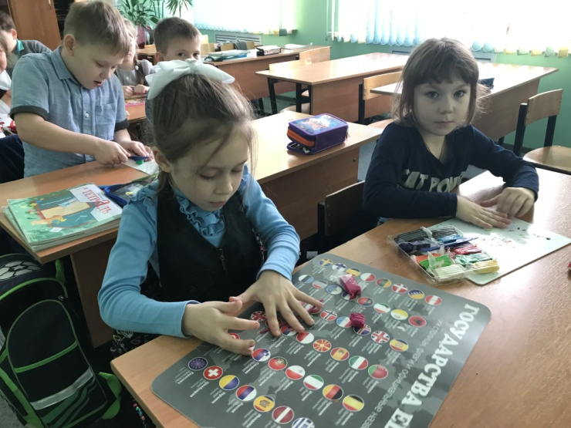

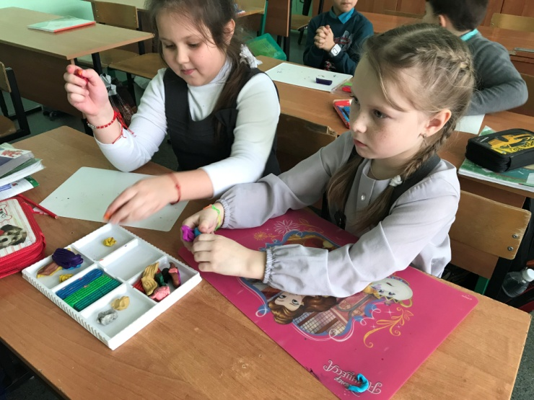

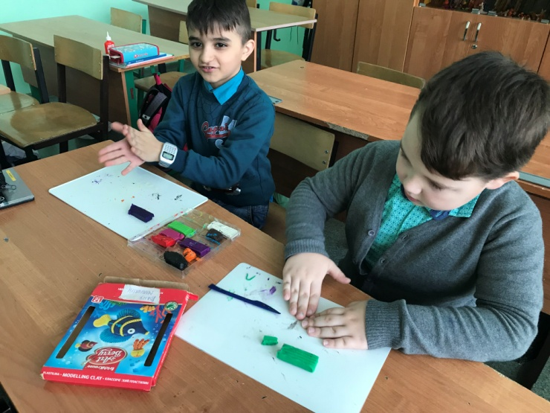

Готовый продукт:

